Coinbase 2024年第三季度加密展望：上升趋势明显，加密相关性下降

作者：Crypto, Distilled

编译：白话区块链

Coinbase 刚刚发布了 2024 年第三季度的《加密货币展望》。这份报告内容丰富，@DistilledCrypto读完了全部 60 页，总结了以下你需要了解的 10 个主要要点。



### 1、MVRV 与市场趋势

当 MVRV 高于其 365 天平均值时，表明市场处于强劲的上升趋势中。

在 MVRV 有支撑的情况下出现的回调，通常是买入机会。

目前，MVRV 已经从支撑位反弹，这表明上升趋势依然存在。

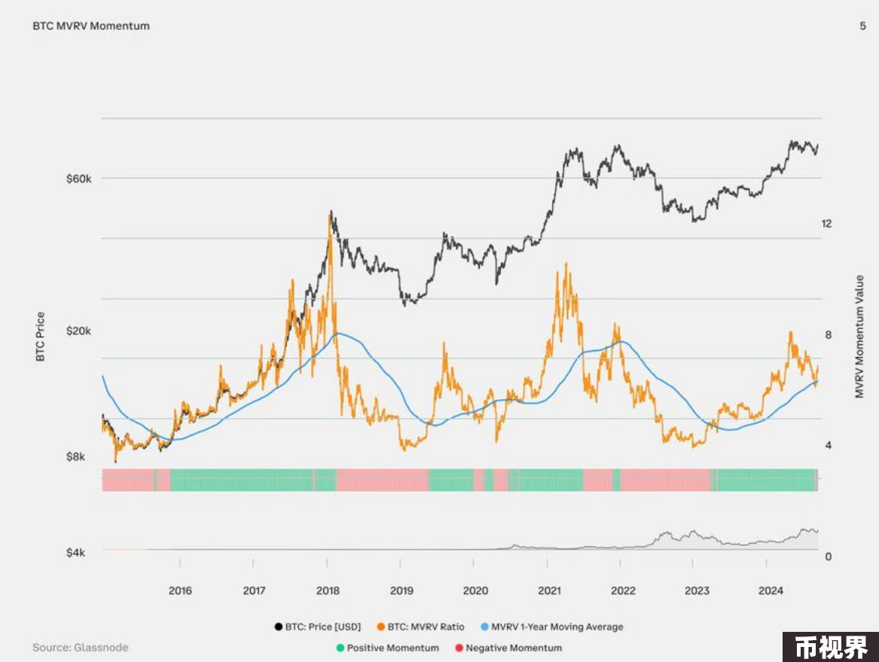

### 2、比特币从周期低点的投资回报率

比特币已经完成了四个市场周期，每个周期都有牛市和熊市阶段。

在本轮周期中，自 2022 年 11 月的低点以来，比特币上涨了约 400%。

这一周期类似于 2018 年至 2022 年的周期，当时比特币从低点上涨了 2000%。

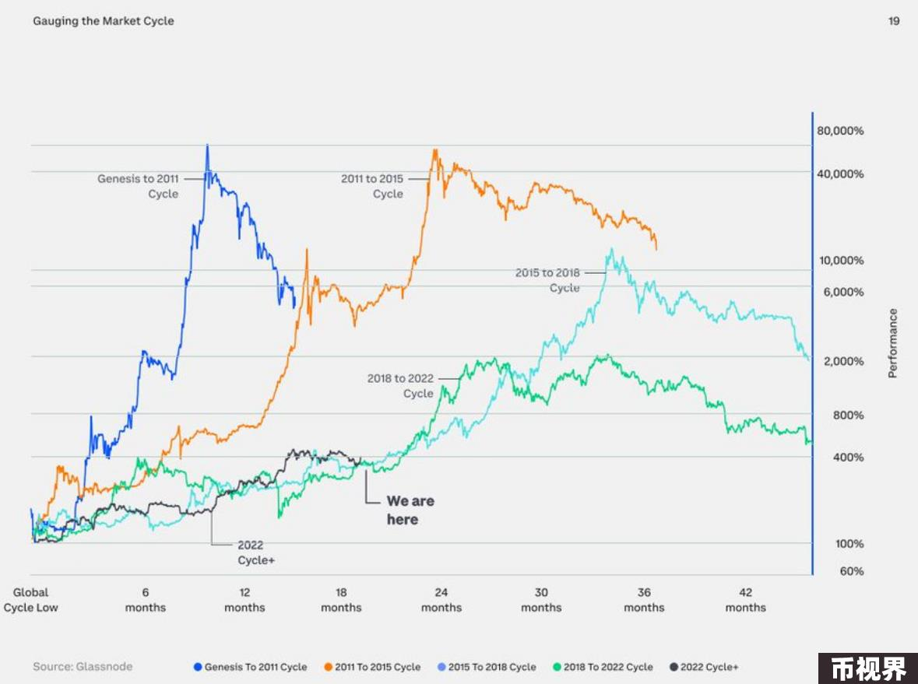

### 3、较小的回调

比特币牛市周期通常伴随着指数级增长和大幅回调。

本轮周期有所不同，呈现出较小的回调：有八次回调在 5%-20% 之间，两次在 20%-30% 之间，且没有超过 30% 的回调。

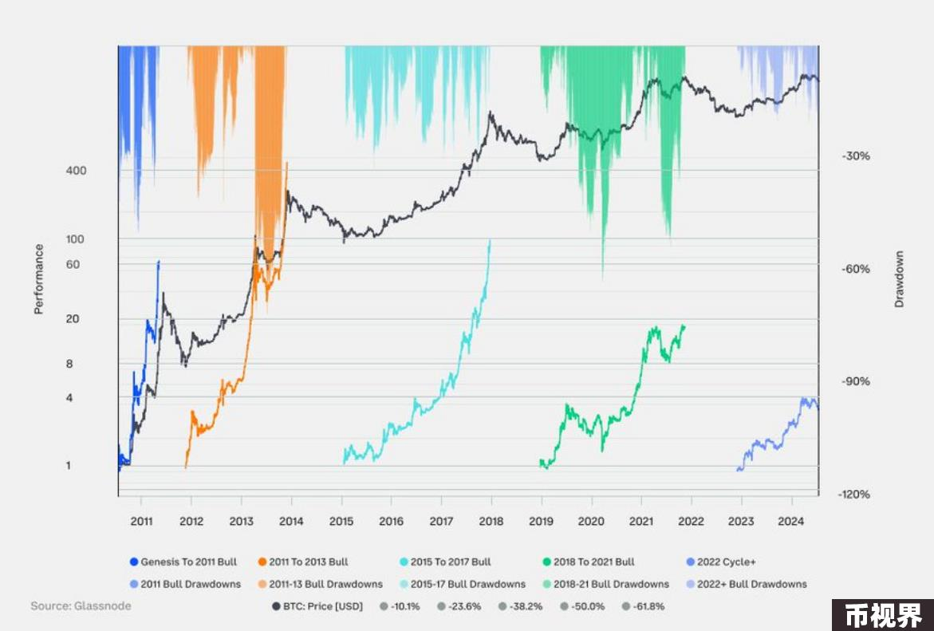

### 4、加密货币相关性下降

在第二季度，加密资产的相关性下降：以太坊的相关性为 0.7，一些山寨币低于 0.5。

这种脱钩现象表明市场对 Token 基本面的理解更加深入。

随着监管透明度的提高和机构采纳，预计相关性将进一步下降。

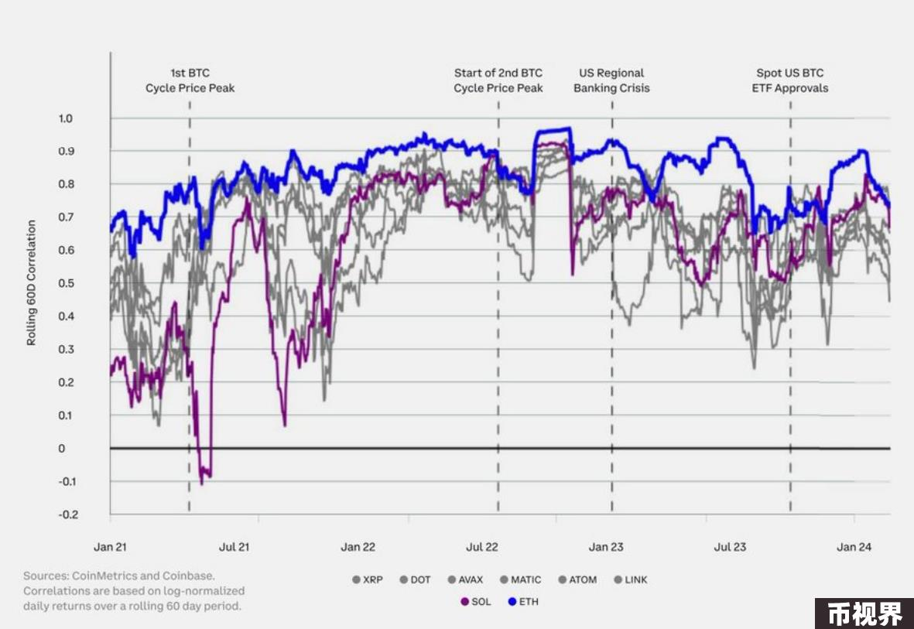

### 5、波动性认知与现实

认知：对许多投资者而言，数字资产的波动性过大。

现实：加密货币市场的波动性与一些市值庞大的主流科技股相当。

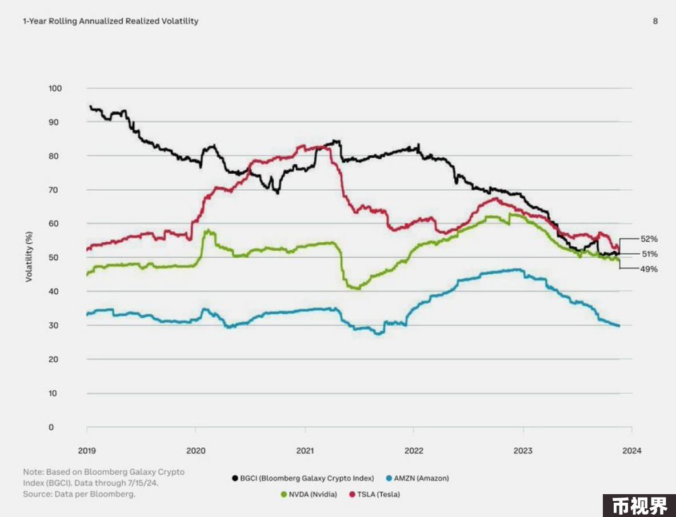

### 6、现货 ETF 的影响

现货 ETF 为比特币带来了显著的新需求，而新的比特币供应仍然仅限于矿工的奖励。

自现货 ETF 开始交易以来，ETF 的需求大大超过了比特币的发行量。

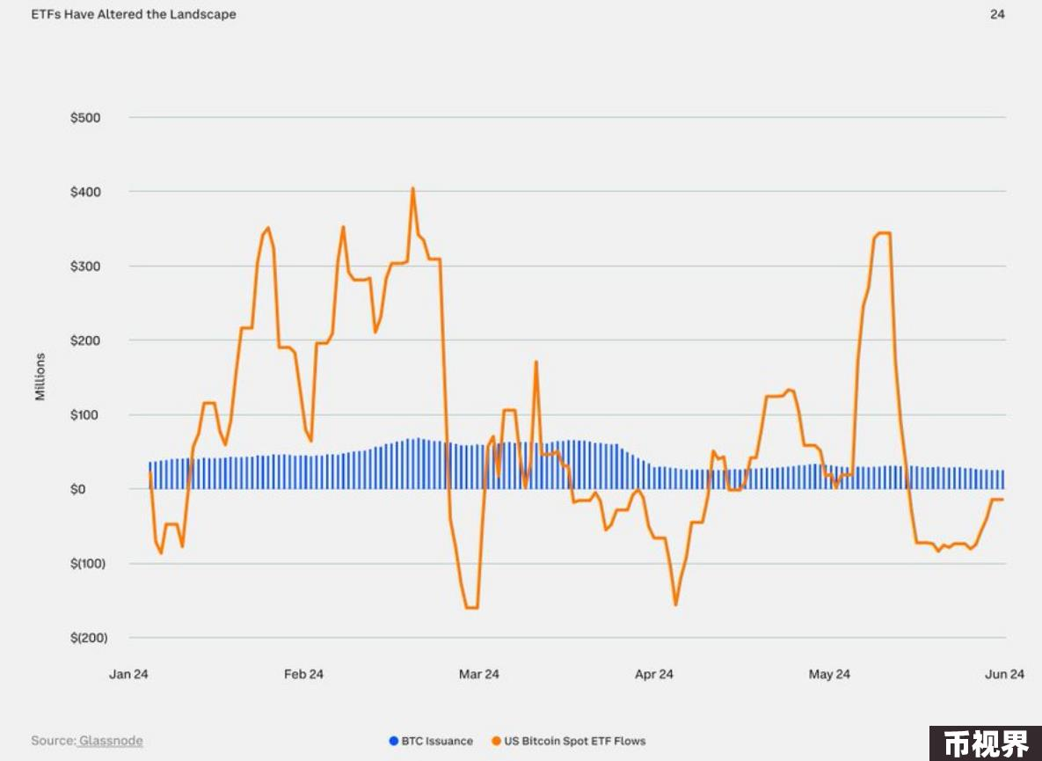

### 7、以太坊市场周期

以太坊已经完成了两个完整的市场周期。

本轮周期自 2022 年开始，自 2022 年 11 月以来，以太坊上涨了超过 240%。

这一周期类似于 2018 年至 2022 年期间，当时以太坊从低点上涨了 6000%。

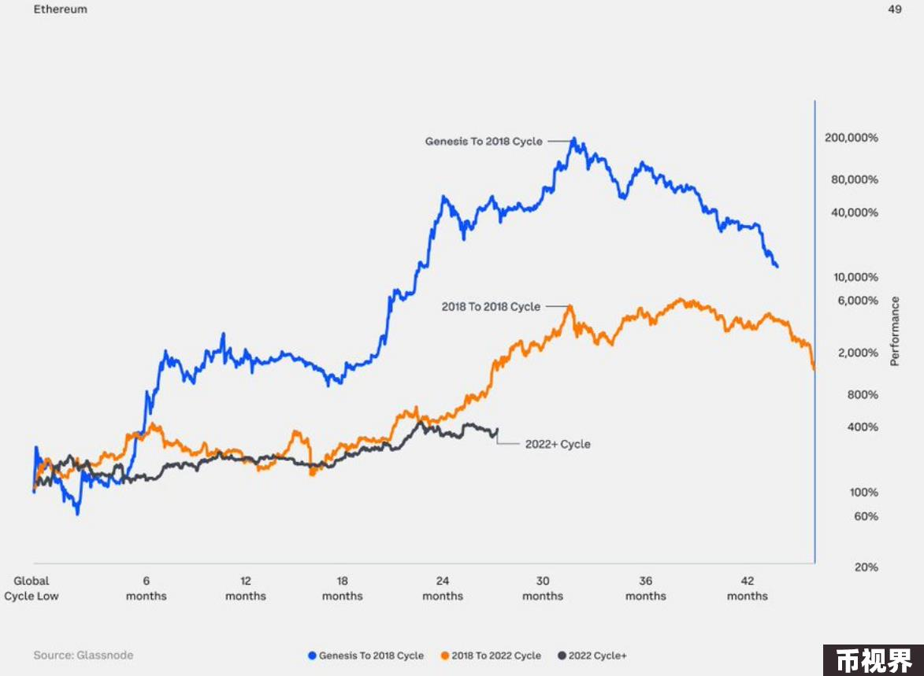

### 8、以太坊的总锁定价值（TVL）

TVL 追踪智能合约和去中心化应用（dApps）中山寨币和稳定币的价值。它反映了金融活动和流动性。

在第二季度，TVL 增长了 9%，表明以太坊区块链上的活动有所增加。

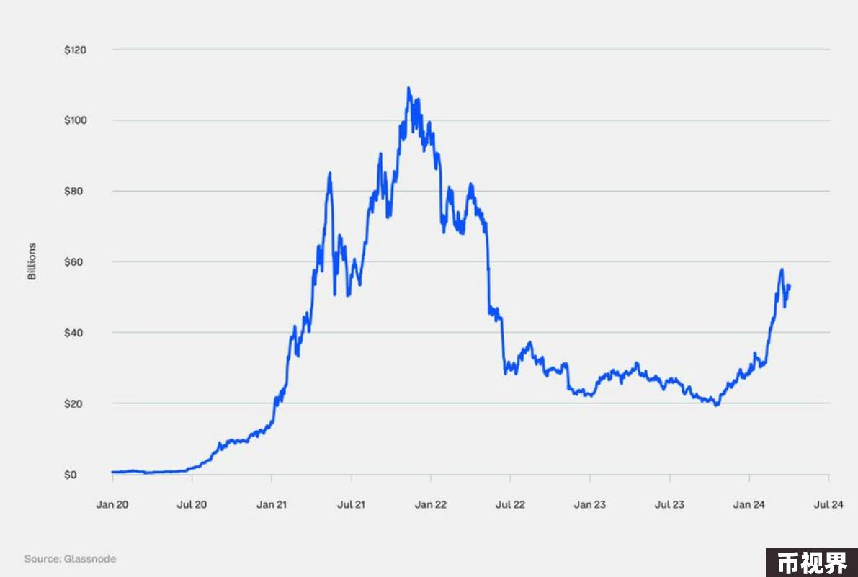

### 9、FTX 现金分配

FTX 将进行现金分配，如果接收者将其重新投资，可能会导致大量加密货币流入。

关键日期：8 月 16 日（受托人投票）和 10 月 7 日（法院批准的最后期限）。

### 10、稳定币

稳定币的市值为 1625 亿美元，在两周内增加了 20 亿美元，超过了 3AC 前的水平。

作为加密货币流动性的体现，稳定币是长期价格预测的重要指标。

随着资本的流入，难以支持看跌的市场前景。

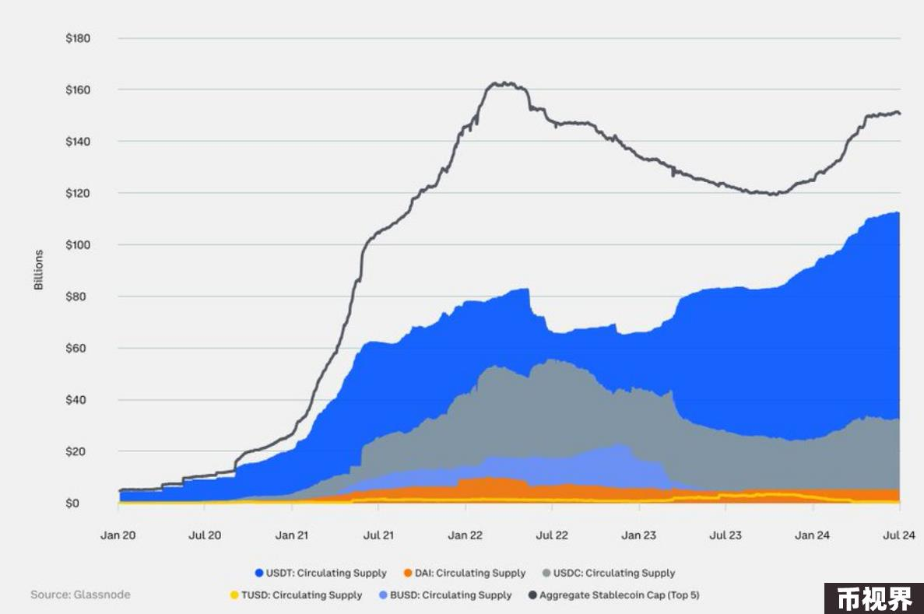

最后，感谢 @CoinbaseInsto 和 @glassnode 提供的见解！本文纯属教育内容，不构成投资建议。